**1.Подобрать признаки к словам:**

**Солнце весной какое ? -теплое, яркое, ласковое, весеннее…**

**Небо весной какое? Светлое, голубое, ясное, чистое…**

**Снег весной какой?- темный, осевший, талый, липкий…**

**2.Подобрать действия:**

**Солнце весной что делает? – греет, светит, ослепляет…**

**Сосульки весной что делают? – тают, стекают, капают, падают…**

**Ручьи весной что делают? – текут, оттаивают, звучат…**

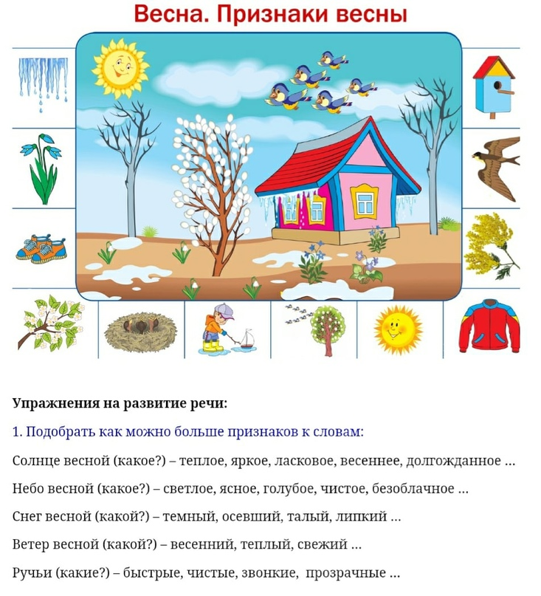**3.Пополнять словарь существительными:**

**ВЕСНА, ОТТЕПЕЛЬ, ПРОТАЛИНЫ, ПЕРВОЦВЕТЫ, МИМОЗА, ЛУЖИ, РУЧЬИ, КАПЕЛЬ, ЦВЕТЕНИЕ, ТРАВА, ПОДСНЕЖНИКИ …..**

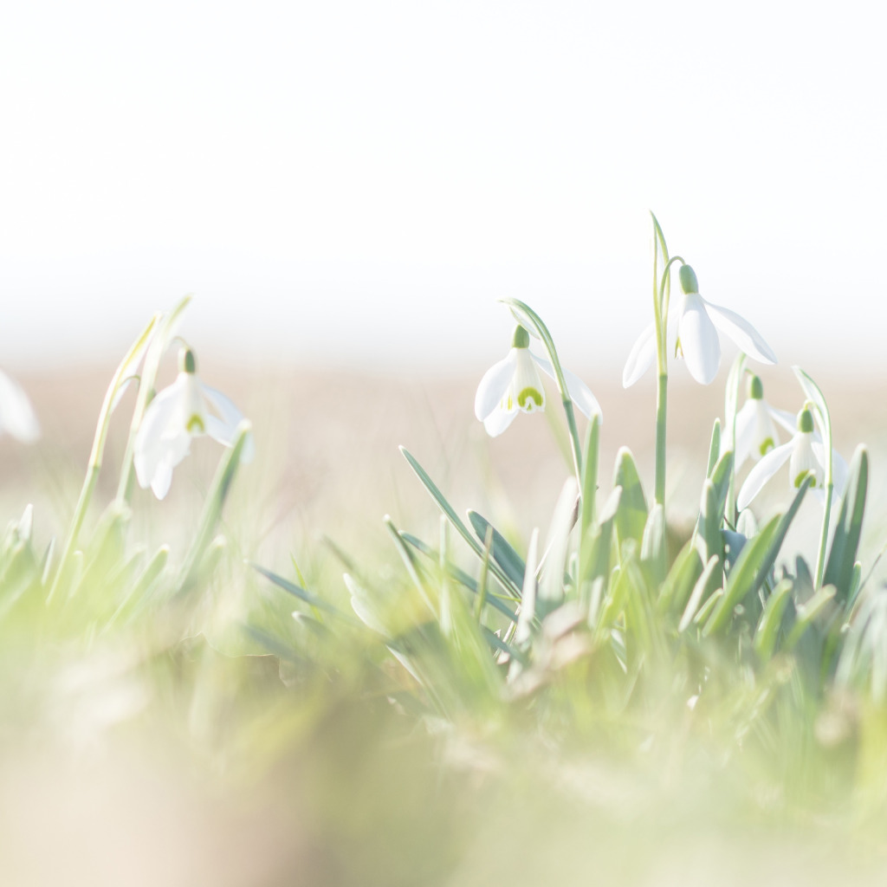

**По пути домой из детского сада наблюдайте за явлениями весны, описывайте их разными существительными, прилагательными, глаголами. Обсуждайте времена года, части суток.**

**ЗДРАВСТВУЙТЕ УВАЖАЕМЫЕ РОДИТЕЛИ!**

**СОВСЕМ СКОРО ПРИБЛИЖЕНИЕ ВЕСНЫ.**

**ПРЕДЛАГАЮ ВАМ В ЭТОТ МЕСЯЦ ЗАНЯТЬСЯ ОБОГАЩЕНИЕМ СЛОВАРЯ НА ТЕМУ «ВЕСНА»**

**Игры на выходные по теме «Весна»**

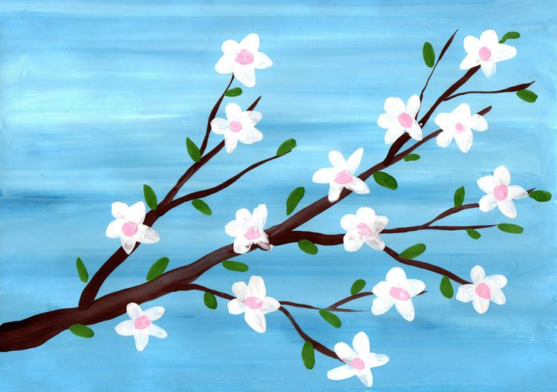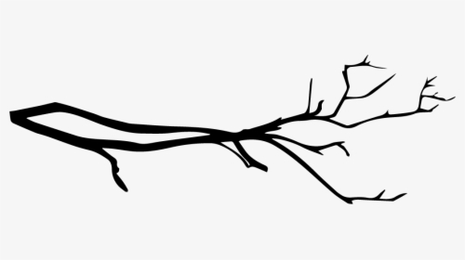**1.Дайте ребёнку пустую нарисованную ветку, пусть изобразит на ней листья\ почки\ цветы разными методами: ватными палочками\ пальчиками\ кистью\ трубочкой\ пластилином и т.д.**

2.Играть в уменьшительно-ласкательные слова. Нарисуйте ребенку любую картинку, связанную с весной. Пусть он повторит картинку в уменьшенном размере и назовет ее «ласково».

Солнце-солнышко,

ручей-ручеёк, лист-листочек и т.д.





3.Выполнить аппликацию нестандартными материалами: ватными палочками, крупой, ватными дисками, перьями, салфетками и т.д.

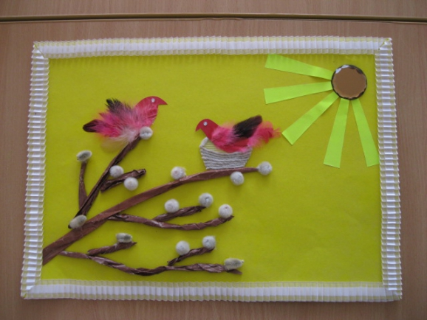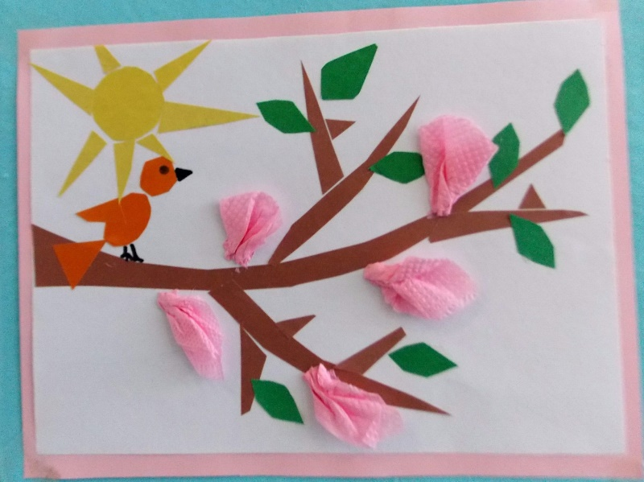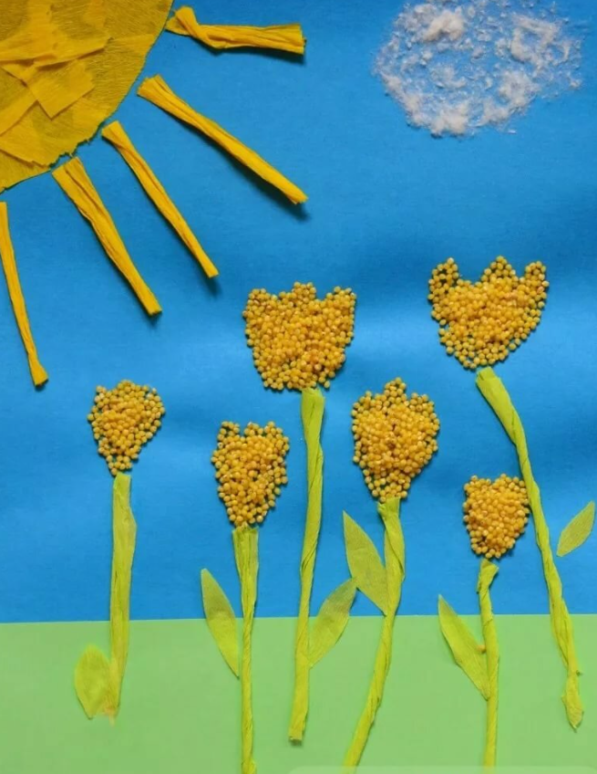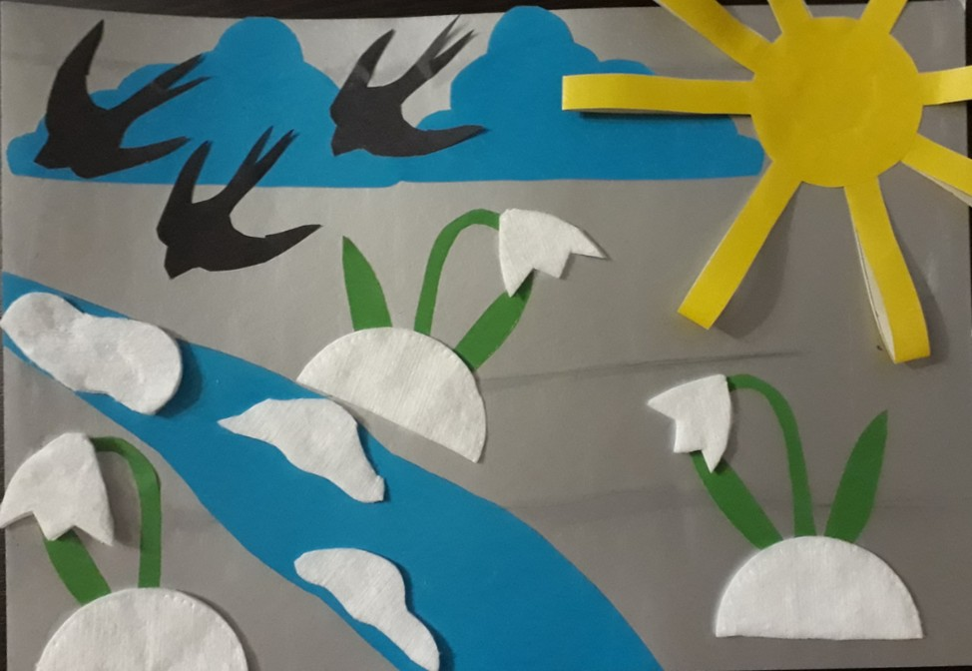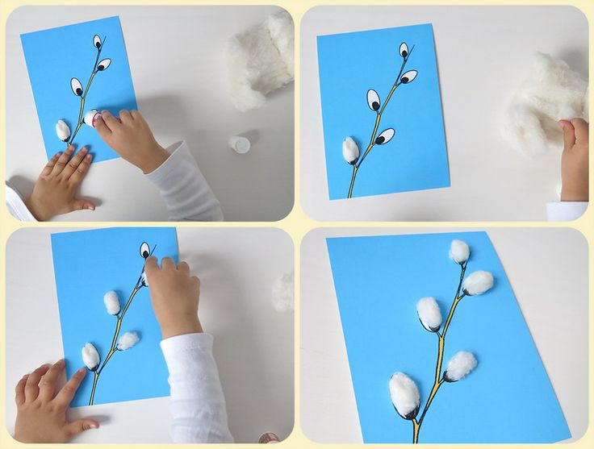

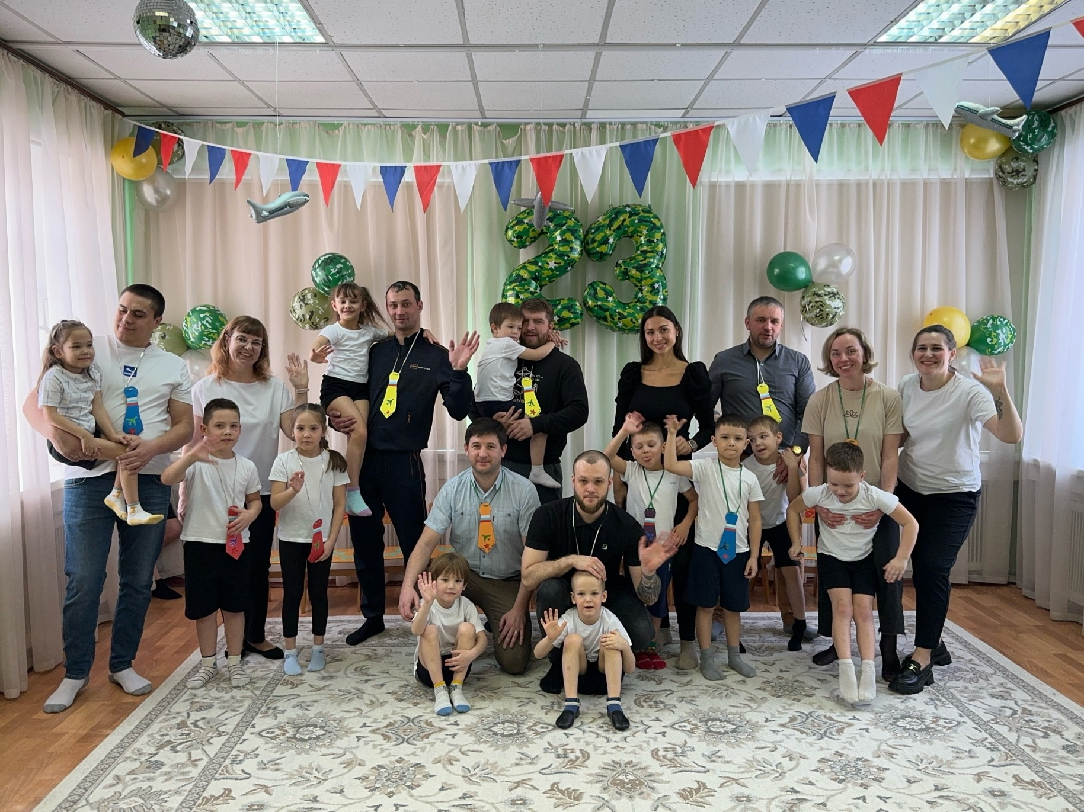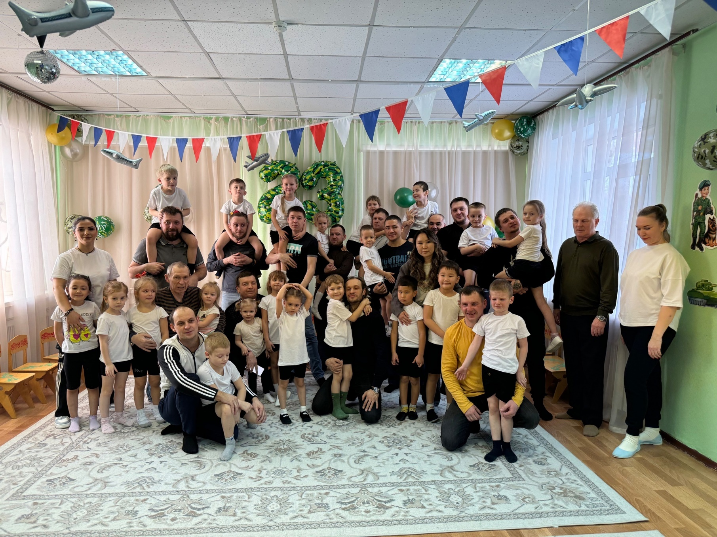

**С ДНЕМ ЗАЩИТНИКА ОТЕЧЕСТВА!**